
Mathe sicher können
Diagnose- und Fördermaterial

N3 Addition & Subtraktion verstehen

 | 

Inhalt
Baustein N3 | Ich kann Aufgaben zu Situationen finden und umgekehrt  Diagnosematerial (1 Seite Standortbestimmung)  Fördermaterial in drei Fördereinheiten (5 Seiten)

 | Dieses Material wurde durch Theresa Deutscher, Kathrin Akinwunmi, Corinna Mosandl, Christoph Selter und Marcus Nührenbörger ursprünglich konzipiert und durch Claudia Ademmer, Lena Böing und Susanne Prediger weiterentwickelt. Es kann unter der Creative Commons Lizenz BY-NC-SA (Namensnennung – Nicht kommerziell – Weitergabe unter gleichen Bedingungen) 4.0 International weiterverwendet werden.
Zitierbar als | Deutscher, Theresa, Akinwunmi, Kathrin, Selter, Christoph, Mosandl, Corinna, Nührenbörger, Marcus, Ademmer, Claudia, Böing, Lena & Prediger, Susanne (2025). Mathe sicher können Diagnose- und Förderbausteine N3: Addition und Subtraktion verstehen. In Christoph Selter, Susanne Prediger, Marcus Nührenbörger & Stephan Hußmann (Hrsg.), Mathe sicher können. Diagnose- und Förderkonzept zur Sicherung mathematischer Basiskompetenzen (2. Auflage). Open Educational Resources unter mathe-sicher-koennen.dzlm.de/nz#n3
Hinweis zu  verwandtem Material | Gegenüber der 1. Auflage des Materials (2014) wurde die 2. Auflage weiterentwickelt, um noch gezielter die Darstellungsvernetzung zu thematisieren, unterstützt durch Sprachangebote. Die zu diesem Diagnose- und Fördermaterial gehörigen Didaktischen Kommentare und Fortbildungsfilme sind zu finden unter mathe-sicher-koennen.dzlm.de/nz.
Bilder | Die Illustrationen sind aus dem MSK-Projekt. Sie sind mit BY-NC-SA-Rechten und  Verweis auf Mathe sicher können nutzbar.

 | Kann ich Aufgaben zu Situationen finden und umgekehrt?
1 | Addition und Subtraktion mit Material legen

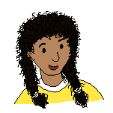
a)
Das sind 44. Davon werden 23 weggenommen.
dazu kommen 23.
Emily
Das sind 21,
dazu kommen 23.

Jonas



Welche Aufgabe sieht Jonas in dem Bild? Welche Aufgabe sieht Emily in dem Bild?
Aufgabe: ________________ Aufgabe: __________________

b) | Welches der vier Bilder passt zur Additionsaufgabe 24 + 6? Bild _____ | c) | Welches der vier Bilder passt zur Subtraktionsaufgabe 30 – 6? Bild ____
Bild 1 Bild 2 Bild 3 Bild 4





2 | Additions- und Subtraktions-Aufgaben am Zahlenstrahl
Welche Aufgaben passen zu dem Bild vom Zahlenstrahl? Kreuze an.
a) | 15 + 40 □ passt □ passt nicht | 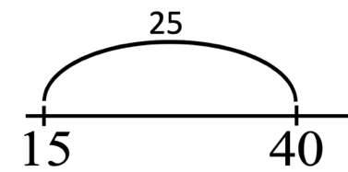  25  150  400
b) | 40 + 15 □ passt □ passt nicht
c) | 15 + 25 □ passt □ passt nicht
d) | 40 – 15 □ passt □ passt nicht
e) | 40 – 25 □ passt □ passt nicht
f) | 25 + 15 □ passt □ passt nicht

3  D. Leonie ist schon 300 m gelau-fen. Wie viele Meter fehlen noch bis zum 800-Meter-Ziel?  A. Leonie ist schon 300 m gelaufen.  500 m liegen noch vor ihr.  Wie lang ist die gesamte Strecke?  B. Leonie ist schon 300 m  gelaufen. 500 m liegen noch vor ihr. Welchen Platz macht sie?  C. Leonie läuft den 800-Meter-Lauf.  500 m fehlen noch bis zum Ziel.  Wie viele Meter hat sie schon? geschafft? | Rechengeschichten zu Addition und Subtraktion  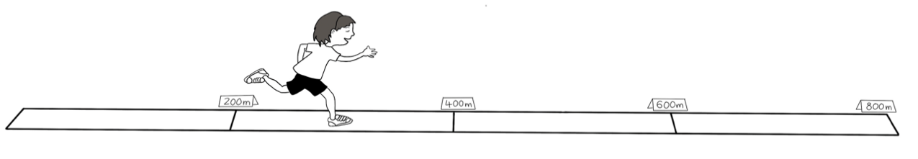  Schau dir die Situation auf der Rennstrecke an. Welche Frage und welche Aufgabe passen zusammen? Schreibe die Buchstaben vor die Aufgaben.  300 + ? = 800  800 – 300 = ?  800 – 500 = ?  300 + 500 = ?  ____  ____  ____  ____

 | Ich kann Aufgaben zu Situationen finden und umgekehrt
1 | Addition und Subtraktion mit Material legen
1.1 | Addition mit Material legen
 | a) | Jonas legt 65 + 12 mit Würfelmaterial und erklärt seine Handlung.  Legt nach. Was meint Jonas mit „dazu“?  Jonas  Ich lege 65. Dazu lege ich 12. Dann räume ich auf.    
 | b) | Die Menge, die dazugekommen ist, zeichnen wir grau. Finde die passende Aufgaben.      (1) (2)

Tim
1.2 | a) | Subtraktionen mit Material legen  Emily und Tim wollen die Aufgabe 43 – 11 = 32 mit Würfelmaterial legen.  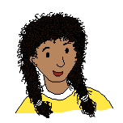  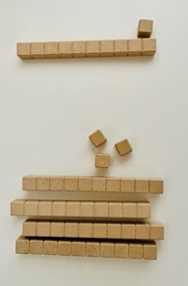  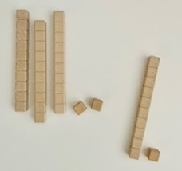  Ich lege 43.  Und ich lege 11.  Dann nehme ich 11 weg. Das Ergebnis ist 43?  Emily  Ich lege 43.  Davon nehme ich 11 weg.  - Lege die Aufgabe nach.  - Was meint Emily mit „davon“? Wie zeigt sie das Minus?  - Erklärt, welchen Fehler Tim gemacht hat. Was müsste er verändern,  damit sein Materialbild und seine Aussage zur Subtraktion passen?
 | b) |   Zu Emilys Darstellung aus a) sieht Kenan noch  eine zweite Subtraktions-Aufgabe.  Denn mit Subtraktion kann man auch  herausfinden, wie viele man noch ergänzen muss.  Ich habe 32 und möchte 43.  Ich muss noch 11 dazu legen.  Kenan  - Wie lautet Kenans Aufgabe?
 | c) | Lege die Aufgabe 46 – 13 mit Material und zeichne ein Bild wie in 1.1b).  - Zeigt dein Bild wie für Emily das Wegnehmen oder  wie für Kenan das Ergänzen?  - Finde in deinem Bild eine zweite Subtraktions-Aufgabe.  Erkläre wie Emily oder Kenan, wie man diese Aufgabe im Bild sieht.
1.3 | Addition und Subtraktionen gehören zusammen
 | a) | 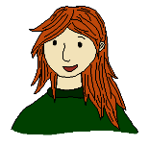    Ich habe 123, wie viele sind es noch bis zur 145?  Leonie  Das sind 123.  Dazu kommen noch 22.  Jonas  - Welche Aufgabe sieht Jonas? Zeige im Bild. Aufgabe: ______________  - Welche Aufgabe sieht Leonie? Zeige im Bild. Aufgabe: ______________  - Wie siehst du auch noch diese Aufgabe? Zeige im Bild. Aufgabe: 145 – 22
 | b) | Zeige mit dem Würfelmaterial oder einem Bild, was hier gesagt wird.  Warum passen diese drei Aufgaben gut zusammen?  16 + 2  18 – 2  18 – 16  Hier liegen 16.  Dazu lege ich 2.  Wie viele sind es zusammen? n sind es 8.  Hier liegen 18.  Davon nehme ich 2 weg.  Wie viele bleiben übrig?  Hier liegen 16. Ich möchte aber 18. Wie viele muss ich dazulegen?
 | c) | Lege die Aufgabe 36 – 23 mit Material und zeichne ein Bild.  - Hast du „Wegnehmen“ gedacht wie Emily oder „Ergänzen“ wie Kenan?  - Finde in deinem Bild eine zweite Subtraktions-Aufgabe.  Erkläre wie Emily oder Kenan, wie man sie im Bild sieht.  - Finde auch eine passende Additions-Aufgabe dazu wie Jonas.
 | d) | - Welche drei Aufgaben passen zusammen?  Zeichne ein Bild auf und erkläre, wie sie  zu dem Bild passen, ähnlich wie in b).  48 – 8  8 + 40  40 – 8  48 – 40  - Welche Aufgabe passt nicht dazu?  Finde auch für sie passende Aufgaben  und zeichne ein Bild, in dem man sie sehen kann.  48 + 8

1.4 | Passende Aufgaben finden
 |  |  | Arbeitet zu zweit zusammen:  - Jede Person wählt eine Additionsaufgabe aus und zeichnet sie auf.  - Dann tauscht ihr die Bilder aus und findet zusammen beide Subtraktionsaufgaben dazu.  - Erklärt immer, wie man die Aufgaben im Bild sieht.  Wonach wird gefragt, was weiß man schon?  Wie viele sind es zusammen?  Wie viele bleiben übrig?  Wie viel muss ich dazulegen?
1.5 | Rechnen mit Bildern im Kopf – mit Bündeln und Entbündeln
 | Wer sich eine Rechnung im Kopf vorstellen kann, kann sie auch rechnen, wenn zu wenig Einer da sind. Stellt die Trennwand zwischen euch auf den Tisch und geht vor wie Tara und Rico:
 | a) | - Tara wählt eine Additionsaufgabe, aber verrät sie nicht.  - Sie legt die 1. Zahl mit Material, zeigt sie für Rico und legt sie hinter die Trennwand.  (3) Tara legt die 2. Zahl, zeigt sie Rico und schiebt sie auch hinter die Trennwand.  (4) Rico nennt die passende Aufgabe und rechnet.
    ... und schiebe ich sie hinter die Trennwand.  24 + 18  Tara  Ich lege 24… | 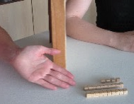  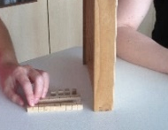 |   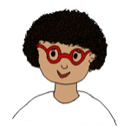  Rico
  Ich lege die 18 dazu…  Tara  ... und schiebe  sie auch hinter die Trennwand. |   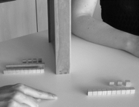  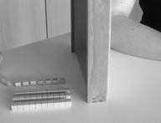 | Das ist die Aufgabe  24 + 18. Da muss ich erst bündeln, dann sind es …  Rico
 | b)  Tara | - Jetzt wählt Rico eine Subtraktionsaufgabe, aber verrät sie nicht.  - Er legt die 1. Zahl mit Material, zeigt sie Tara und legt sie hinter die Trennwand.  - Rico holt dann die 2. Zahl hinter der Trennwand hervor und zeigt sie Tara.  - Tara nennt die passende Aufgabe und rechnet.
    Tara |  | 53 - 8  ... und lege sie hinter die Trennwand.  Ich lege 53...  Rico
    Also 53 – 8, aber dazu musst du erst 1 Zehner in 10 Einer entbündeln. Dann kannst du erst 3, dann 5 wegnehmen und es ist…. |  | Davon will ich  8 Einer wegnehmen. …  Rico

2 | Additions- und Subtraktions-Aufgaben am Zahlenstrahl
2.1 | 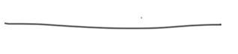  Hin und her auf dem Zahlenstrahl
 | a) | Zeichnet die Aufgaben 26 + 10 und 36 – 10  am Zahlenstrahl. Was fällt euch auf? Erklärt.
 | b)  ___ + ___ = ___  81 + ___ = ___  ___ + ___ = ___  ___ – ___ = ___  94 – ___ = ___  ___ – ___ = ___  94 – ___ = ___  ___ – ___ = ___  ___ – ___ = ___ | 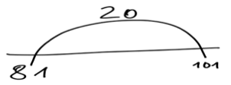  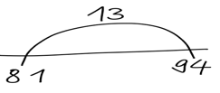  Finde jeweils eine Additions-Aufgabe und zwei Subtraktions-Aufgaben und zeigt am Zahlenstrahl.
2.2 | Zwei Rechenwege für eine Textaufgabe
 | a) | Emily und Leonie lösen die Textaufgabe.  - Vergleicht die zwei Wege.  Sind beide Wege richtig?  - Schreibt die Rechnungen dazu auf. | Textaufgabe:  In das Sammelalbum passen 400 Fußball-bilder. Emily hat schon 360 Fußballbilder.  Wie viele Bilder fehlen ihr noch?
Ich habe schon 360 Bilder.
Wie viele Bilder fehlen mir noch,
bis ich 400 habe?
Im Album sind 400 Felder für Bilder.
Ich habe schon Bilder für 360 Felder.
Wie viele leere Felder sind noch übrig?
Emily

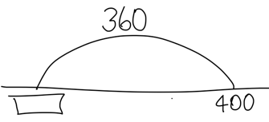
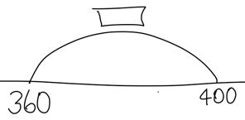
Leonie

Emilys Rechnung: _________________ Leonies Rechnung: ____________________

 | b) | Zeichne zwei Rechenwege  für die Textaufgabe: | Textaufgabe: In das Sammelalbum passen  90 Tierbilder. Dilara hat 8 Tierbilder.  Wie viele Bilder fehlen ihr?
  (1) Zeichne und nimm weg wie Emily.  Zahlenstrahl  Rechnung: _______ | (2) Zeichne und ergänze wie Leonie.  Rechnung: _______
 | c) | Besprecht und zeigt am Beispiel von Emily und Leonie:  Wieso gehören beide Subtraktionen zusammen? Welche Addition würde auch passen?
3 | Rechengeschichten zu Addition und Subtraktion
3.1 | Rechengeschichten passend zuordnen
 | a)  Auf dem Flohmarkt: Marie hat 50 Bücher. 18 Bücher verkauft sie.  Autorennen: Es sind 50 Zuschauer. Die Autos fahren 18 Runden.  Eisdiele: Es gibt 50 Gäste und 18 Eissorten.  Pause: In der Pause bleiben  50 Kinder in der Halle.  18 Kinder gehen hinaus.  50 – 18  50 + 18  Hier kann ich nicht rechnen! | Bei welchen Geschichten kannst du rechnen? Verbinde.  Wieso passen die anderen nicht?
3.2 | Eine Situation – Verschiedene Additions- und Subtraktionsaufgaben
 | a) | Beschreibe die Situation auf dem Flohmarkt.  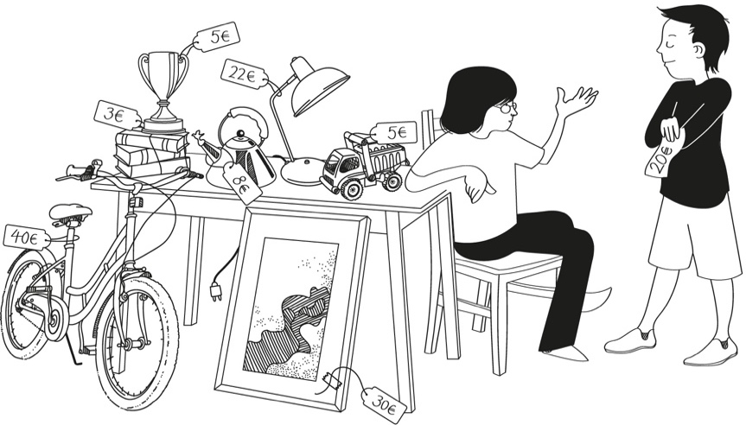  Theo  Max  Welche Frage und welche Aufgabe passen zusammen? Verbinde und erkläre.  20 – 8 = 12  20 + 8 = 28  22 – 20 = 2  Wie viel Geld braucht Max noch, damit er sich die Lampe kaufen kann?  Wie viel Geld hat Max übrig, wenn er die Kanne kauft?
 | b) | Finde Fragen zu der Situation aus a), die zu diesen Aufgaben passen und rechne aus.  70 — 20 = ___  20 – 13 = ___  30 + 40 = ___
3.3 |  | Bekannte Zahlen, gesuchte Zahlen  Emily hat 35 Murmeln, davon verschenkt sie 15 und behält 20 Murmeln.  - Nenne eine Additions-Aufgabe, die zur Situation passt.  Überlege genau: Welche Frage beantwortet man damit?  - Nenne zwei Subtraktions-Aufgaben, die zur Situation passen.  Überlege genau: Welche Frage beantwortet man damit?

